На основании поддержки большего диапазона клиентов, системная служба, которая предлагает VPN-базируемый отдаленный доступ, более вероятно, поддержит более широкое разнообразие широкополосных опций доступа, включая xDSL, кабельных модемов, и широкополосного радио. VPN-базируемый отдаленный доступ также уменьшает управление и обслуживание, требуемое с модемными банками и отдаленными проблемами удаленного доступа клиента. По этим причинам, отдаленный доступ представляет первичное приложение, для которого клиенты поворачиваются к VPNs. Иллюстрация 9.17 показывает примеру отдаленного доступа VPN.

Иллюстрация 9.17. Отдаленный доступ VPN

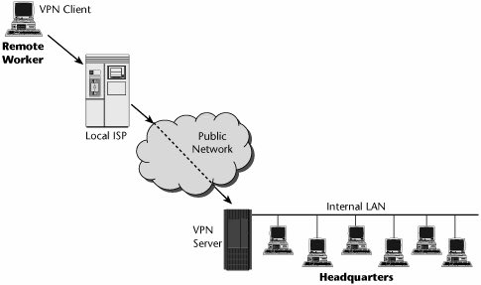

Extranet VPNs

Extranet VPNs позволяют внешней организации определять доступ к внутренним сетям предприятия и ресурсам (см. иллюстрацию 9.18). Есть три главных категории extranets: поставщик extranets, которые сосредотачиваются на том, чтобы ускорять связь по цепочке поставки; дистрибьютер extranets, которые сосредотачиваются на стороне запроса и обеспечивают большой доступ к информации; и пэр extranets, которые создают увеличенное соревнование внутрипромышленности.

Иллюстрация 9.18. extranet VPN

[Рассмотрите полное изображение размера]
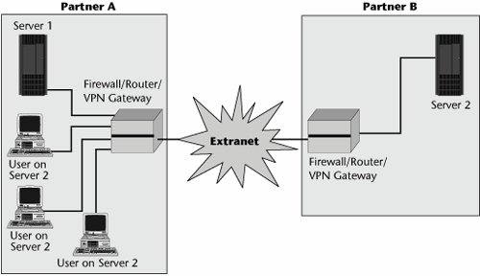

Ключевые приложения для extranets включают распределение маркетинга и информации продукта, онлайн упорядочения, объявляя и истории учетной записи, обучая политику и стандарты, управление инвентаря, совместные научные исследования, и электронная почта, чат, новости, и содержание.
Выгоды и Развитие VPNs

Главная выгода VPNs по сравнению с арендованным каналом или сетями Реле Рамки стоится сбережения. VPNs также оптимизируют окружающие среды тот IP использования; они имеют менее верхний чем Реле Рамки, и протоколы туннелирования могут устранить потребность в составляющем собственность формировании пакета протоколов. Обеспеченные VPNs также имеют дополнительные выгоды Реле Рамки и ATM в администрации виртуальных схем и QoS. VPNs также обеспечивают способность поддержать доступ модемной связи, и большая избыточность достигнута в сети на основании пойманных в сети сетей. Кроме того, VPNs не обязательно требуют непрерывную цифровую инфраструктуру волокна.

VPNs подвергаются развитию, и к различным параметрам все еще нужно обратиться. Среди тех - гарантии QoS. Эффективное установление приоритетов трафика - в основе QoS, и в настоящее время доступные механизмы включают Дифференцированное Обслуживание (DiffServ), Организация очереди на основе класса (CBQ), Общее Открытое Обслуживание Политики (ПОЛИЦЕЙСКИЕ), и MPLS. (Эти механизмы покрыты в Главе 10.) Другие области развития в VPNs - tiering обслуживания VPN (то есть, пропускная способность tiering и различное управление политики), способность поддержать автообеспечивание, и акцент на безопасности.

QoS и безопасность - два самых важных рассмотрения в управлении VPNs, таким образом продолжительности работы, задержки, и SLAs должны быть структурированы. Например, гарантии QoS могли обещать 100%-ую пригодность сети помещения-к-помещению, с максимальным временем ожидания 80 миллисекунд. Некоторые продавцы предлагают отдельный SLAs для посвященного и отдаленного доступа. Для посвященного доступа, SLA может предложить гарантию пригодности 99.9 % и максимальной гарантии времени ожидания 125 миллисекунд. На отдаленном доступе SLAs, может быть предусмотрена занято-без гарантия пригодности набора кода 97 %, и гарантия времени ожидания зависела бы от начальной модемной скорости подключения.

Сегодня, три основных типа управляемого курьером IP обслуживание VPN предлагаются:

CPE-базируемый IPsec VPNs Эти VPNs вообще используются, чтобы поддержать предприятие сайта к сайту VPNs и, разными способами, стали золотым стандартом для безопасности VPN, особенно когда трафик переезжает общественный Интернет.

IPsec на основе сети VPNs Эти VPNs может переехать Интернет или частные средства IP системной службы. Клиенты используют подключения арендованного канала от маршрутизатора помещения к POP системной службы.

MPLS на основе сети VPNs Эти VPNs получают большинство внимания сегодня. Решения системных служб VPN могут быть развернуты, используя частичную петлю, полную петлю, и дизайны "центр и говорили". Они могут обеспечить пункт-к-пункту и многоточечное обеспечение связи. Они поддерживают множество обслуживания и доступны от многократных провайдеров во всем мире.
Стандарты VPN

Начальные усилия по стандартизации обслуживания VPN сосредоточились на Уровне системной службы 3 решения, где многократное конкурирующее выполнение было уже развито. Главные движущие силы инициатив стандартов включали сценарии функциональной совместимости и применимости мультипродавца каждого из тех Уровень 3 решения. Позже, интерес в Уровне 2 провайдера edgebased решения управлялся растущей привлекательностью рынка Сети Ethernet метро и способности предложить относительно простые пути перемещения от традиционного Уровня 2 ATM и обслуживание Реле Рамки к VPNs на основе сети по инфраструктуре IP.

ITU-T главным образом развил требования, элементы архитектуры, и Уровень 1 архитектура и в настоящее время воздействует на обобщенную архитектуру VPN и аспекты QoS. IETF сосредоточился на Уровне 3 и Уровне 2 решения и связал сценарии применимости. Наконец, Уровень на основе сети Ethernet 2 домена VPN покрывает области интереса для различных сообществ стандартов. Форум Сети Ethernet Метро (www.metroethernetforum.org) - одна из главных групп, воздействующих на решения предложить Уровню Сети Ethernet 2 VPNs использование метро Сети Ethernet или основных сетей.
Типы IP VPNs

VPNs на основе IP были первоначально развернуты, чтобы обратиться к двум определенным долям рынка:

Виртуальные частные сети набора кода (VPDNs) VPDNs были развиты для дистанционных сотрудников и дорожных воинов, которые нуждались обеспечить и удобный доступ к их серверам предприятия (см. иллюстрацию 9.19). Этот подход включил использование PPTP, L2TP, или IPsec. С VPDN, конечный пользователь устанавливает пользователя "сеанса пункта-к-пункту к корпоративному шлюзу", который едет по комбинации двух связей: канал связи модемной связи к краю Провайдера услуг интернета и туннелю VPN (иногда называемый добровольным туннелем) от пользователя к шлюзу предприятия (менее обычный - обязательный туннель, установленный от края ISP до шлюза предприятия). L2TP поддерживает туннелирование сеансов PPP, содержащих пользовательские данные через Интернет, но отдельно не безопасен; подключения L2TP - ясный текст. L2TP обычно объединяется с IPsec, чтобы достигнуть необходимой секретности. Жилой доступ модемной связи к Интернету использует подобную технологию. Широкополосная сеть обеспечивает дополнительные опции, включая использование кабельных связей, связей цифровой абонентской линии, или 802.11 в беспроводном царстве.

Сайт к сайту Сайт к сайту VPNs VPNs был развит для предприятий, желающих общаться по общественному Интернету, но требующих идентификации целостности данных и секретности. Главный подход включил использование IPsec или GRE. Однако, еще много опций теперь доступны, особенно в провайдере edgebased арена. Как показано в иллюстрации 9.20, провайдер edgebased VPNs доступен как Уровень 3 VPNs и Уровень 2 VPNs. Уровень 3 VPNs предлагает два выбора: запрос на комментарии 2547 и виртуальные маршрутизаторы. Уровень 2 VPNs также предлагает два выбора: виртуальное частное агентство новостей (VPWS) и Виртуальное Частное Обслуживание LAN (VPLS).

Иллюстрация 9.19. Решения для VPDN
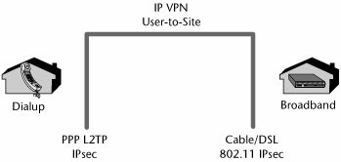

Иллюстрация 9.20. Сайт к сайту решения VPN

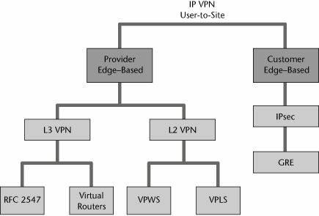

Следующие разделы описывают различные типы сайта к сайту VPNs.
IPsec VPNs

IPsec был вокруг в течение достаточно долгого времени и предлагается большинством системных служб как механизм для трафика туннелирования поперек Интернета к областям, где провайдер не имеет POP. Чтобы обращаться к усиленным требованиям безопасности, клиент или провайдер, управляющий маршрутизаторами CPE не могут строить ассоциации безопасности IPsec (не названный туннелями если используя определенный тип ассоциации безопасности, известной как туннельный режим, описанный коротко) поперек Интернета, чтобы связать CPE. Чтобы подтверждать подлинность и зашифровать пользовательские данные, пакеты отправлены поперек общедоступного Интернета. IPsec использует разнообразие обменов протокола и формирований пакета в конечных точках.

IPsec - набор протокола IETF, который обращается к целостности исходных данных и безопасности. Это покрывает кодирование, идентификацию, и ключевой обмен. Это поддерживает ключевые размеры переменных длин, в зависимости от способностей каждого конца подключения. IPsec подчеркивает безопасность, подтверждая подлинность обоих концов подключения, договариваясь о протоколе кодирования и клавише для зашифрованного сеанса, и зашифровав и расшифровывая данные учреждения сеанса. IPsec обеспечивает безопасную передачу пакетов в уровне IP, включая идентификацию и кодирование пакетов. Это достигнуто при использовании опознавательного заголовка и заключающих в капсулу особенностей полезного груза безопасности IPsec.

IPsec использует транспортные и туннельные режимы. В транспортном режиме, только зашифрован полезный груз IP. Нет никакого изменения к оригинальному заголовку IP. Это вообще используется между хостами или маршрутизаторами и также в VPNs клиент-сервер. В туннельном режиме, зашифрована вся датаграмма IP; оригинальный пакет заключен в капсулу в IPsec и дан новый заголовок IP. Этот режим вообще используется между шлюзами.

IPsec и ИКОНОСКОП в IPv4 и IPv6
Интернет-Ключевой Обмен (ИКОНОСКОП), который определен в запросе на комментарии 2409, является ключевым обменным протоколом, который Безопасность IP (IPsec) использует в компьютерах, которые должны вести переговоры, безопасность associationsthat, подключения между системами, установленными ради обеспечения пакетов, переданных поперек connectionswith друг друг. Хотя IPsec является дополнительным в IPv4, в IPv6, обеспечивая безопасность через IPsec и, в свою очередь, ИКОНОСКОП принудителен.
С ИКОНОСКОПОМ, общественные ключевые методики используются, чтобы взаимно подтвердить подлинность сторон сообщения. ИКОНОСКОП поддерживает и цифровые свидетельства и предразделенные клавиши для идентификации. ИКОНОСКОП использует обмен клавиши Diffie-Hellman, чтобы установить общедоступную тайну сеанса, из которой получены оптовые шифровальные клавиши. Если Вы используете предразделенные клавиши, то каждый узел должен быть связан с каждым другим узлом уникальной клавишей, и число необходимых клавиш может стать неконтролируемым (например, два устройства нуждаются в 1 клавише, и восемь устройств нуждаются в 28 клавишах). Именно поэтому большинство выполнения производства IPsec использует цифровые свидетельства, выпущенные чаще всего внутренними властями свидетельства. Версия 2 (IKEv2) ИКОНОСКОПА, определенная в запросе на комментарии 4306, расширяется на IKEv1. (Общественные клавиши, цифровые свидетельства, и Калифорния обсуждаются позже в этой главе.)

Первоначально, IPsec стал преобладающим механизмом для того, чтобы обеспечить основную архитектуру VPN. Эта технология работает над Уровнем OSI 3, чтобы создать подключение в сеть так, чтобы, поскольку устройство вошло, это может действовать, как будто это физически присоединено к LAN. Зашифровав трафик, клиент может строить сети VPN по Интернету. Трафик клиента зашифрован, но не обязательно сегментирован. IPsec обеспечивает кодирование и идентификацию, но в работе есть обмен, хотя самые современные аппаратные средства могут обработать шифровальные требования достаточно хорошо. Вообще, IPsec неэффективен, потому что это требует существенный наверху зашифровать трафик. Это может быть приемлемым на медленных связях, но пропускная способность значительно затронута на быстродействующих связях. Большинство продавцов маршрутизатора обеспечивает способности IPsec, внедренные в операционные системы, но в маршрутизаторах есть существенная деградация работы.

Обработка IPsec Скорости линии все еще не то, где большинство клиентов хотело бы, чтобы это было. Вы должны взять это в рассмотрение, выбирая платформу маршрутизации, которая будет начинать ассоциации безопасности IPsec. В дополнение к воздействию работы, есть дополнительное управление наверху конфигурированием, поддержанием, и управлением IPsec поперек облака IP. IPsec, ключевое распределение, ключевое управление, и глядящая конфигурация могут стать сложными в большом развертывании IPsec.
GRE VPNs

Запрос на комментарии 2784 и запрос на комментарии 1702 определяет протокол GRE для того, чтобы использовать IP и как протокол полезного груза и поставка. В самом общем случае, система имеет пакет, который должен быть заключен в капсулу и поставлен некоторому адресату, называл пакет полезного груза. Полезный груз сначала заключен в капсулу в пакете GRE. Окончание пакет GRE может тогда быть заключено в капсулу в некотором другом протоколе и ускорено. Этот внешний протокол упоминается как протокол поставки.

GRE - простой не имеющий гражданства протокол, который учитывает туннелирование IP в IP. Туннели GRE могут использоваться, чтобы сформировать VPNs, подключая отдаленные сайты при использовании частных адресов IP через общественную сеть. Эти туннели конфигурированы между маршрутизаторами края провайдера и прозрачны к остальной части сети. GRE VPNs в настоящее время имеют простую поддержку QoS. По умолчанию, значение DSCP в каждом заголовке полезного груза скопировано в туннельный заголовок. Это означает, что любая политика QoS для пакетов IP может быть применена к GRE-скрытым пакетам также. Добавленная выгода - то, что GRE VPNs обеспечивают окрестности непосредственно между маршрутизаторами клиента.

GRE VPNs обеспечивают полное разделение между клиентом и маршрутизацией провайдера (см. иллюстрацию 9.21). Клиенты могут выполнить их собственные протоколы маршрутизации поперек VPN и не иметь никакого взаимодействия с протоколами провайдера. На внутренний межсетевой протокол, посвященный клиентам, типа OSPF или ISIS, можно натыкаться сеть провайдера со строгим разделением из внутренних или внешних протоколов маршрутизации провайдера. Если клиенты переходят от частной сети предприятия, они могут быть в состоянии использовать этот подход сохранить большую часть их внутренней межсетевой конфигурации протокола.

Иллюстрация 9.21. IP GRE VPNs

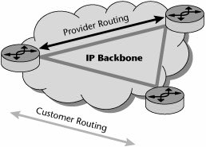

Ключевые понятия в GRE VPNs включают многократные контексты и многократные интерфейсы:

Контексты решения маршрутизатора GRE VPN, все полагаются на контексты, которые являются виртуальными маршрутизаторами, выполняющимися в пределах единственных физических устройств. Контекст имеет его собственное место адреса IP, таблицу маршрутизации, пользовательскую идентификацию, регистрируя и отладка функций, и других признаков. Клиенты получают посвященный контекст для каждого VPN.

Виртуальные или логические интерфейсы Интерфейсов дают возможность физическим портам или схемам быть индивидуально отображенными к различным контекстам через простые команды конфигурации. Интерфейс - логический объект, который держит адрес IP и конфигурирован как часть контекста. Интерфейсы независимы от физических портов и схем. Интерфейс может передать трафик только, когда это обязано к, или связанный с, физический порт или схема. Этот процесс переплета может быть изменен в любое время так, чтобы порт клиента мог легко быть отображен к одному контексту и затем повторно отображен к другому только с одной линией кода конфигурации.

Маршрутизаторы GRE могут нести трафик мультиприведения в туннелях GRE. Курьеры могут, поэтому, распределить трафик мультиприведения, типа видео, в GRE VPNs или использовать туннели GRE, чтобы нести трафик мультиприведения через unicast сеть. Последнее приложение идеально, когда курьер хочет поддержать способность мультиприведения в только определенных маршрутизаторах выбора или долях сети. Провайдер может поддержать GRE VPNs как только первый шаг в его стратегии VPN. Если провайдер хочет в конечном счете предложить Протокол Шлюза Границы (ПОГРАНИЧНЫЙ МЕЖСЕТЕВОЙ ПРОТОКОЛ) и MPLS VPNs, это может продолжить предлагать GRE VPNs, в то время как сеть мигрируется к MPLS, и петля ПОГРАНИЧНОГО МЕЖСЕТЕВОГО ПРОТОКОЛА между маршрутизаторами края провайдера конфигурирована. Тогда провайдер может мигрировать GRE VPN клиенты, чтобы быть ПОГРАНИЧНЫМ МЕЖСЕТЕВЫМ ПРОТОКОЛОМ MPLS VPNs (которые обсуждаются позже в этой главе, в разделе "запрос на комментарии 2547 (ПОГРАНИЧНЫЙ МЕЖСЕТЕВОЙ ПРОТОКОЛ MPLS) VPNs").
Уровень 3 VPNs

Цель Уровня 3 VPNs к virtualize кратному числу в - VPN отправляющие случаи в пределах единственной физической платформы. Это предлагает новому IP клиента обслуживание VPN, уменьшает основные и операционные расходы, предлагает масшабируемость, и обеспечивает percontrol защиту самолета, изоляцию, и безопасность. Провайдер вперед пакеты, основанные на Уровне клиента, 3 адреса, и клиент делают меньше маршрутизации, потому что провайдер помогает в распределении маршрутов клиента к сайтам VPN.

Основные компоненты Уровня 3 VPN - провайдер, край провайдера, и маршрутизаторы края клиента. Маршрутизаторы провайдера - IP или маршрутизаторы MPLS, найденные в ядре, и они связывают маршрутизаторы края провайдера на краю. Маршрутизатор края провайдера сидит на краю сети провайдера и обеспечивает интерфейс между маршрутизатором края клиента и IP или опорной сетью MPLS. Маршрутизаторы края клиента обменивают их таблицы маршрутизации с маршрутизаторами края провайдера через стандартные протоколы маршрутизации, типа РАЗРЫВА, OSPF, Усовершенствованный Внутренний Шлюз, Направляющий Протокол (EIGRP), и ПОГРАНИЧНЫЙ МЕЖСЕТЕВОЙ ПРОТОКОЛ.

Как показано в иллюстрации 9.22, устройства края провайдера, которые осуществляют функциональные возможности VPN, осуществляют ряд в - VPN виртуальные посылаемые случаи (VFIs). VFI - логический объект, который постоянно находится на краю провайдера, который включает основу информации маршрутизатора и отправление информационной основы для случая VPN. Отдельное отправление или переключение случая посвящены одному определенному VPN. Клиент edgesourced пакеты отправлен поперек опорной сети провайдера в туннеле, основанном на в - VPN VFI поиск Уровня клиента адресата 3 адреса. VFIs принимают посылаемые решения, основанные на Уровне пакета клиента VPN 3 информации (то есть, адрес IP адресата пакета).

Иллюстрация 9.22. Провайдер Уровень на основе края 3 модели справочной информации

[Рассмотрите полное изображение размера]
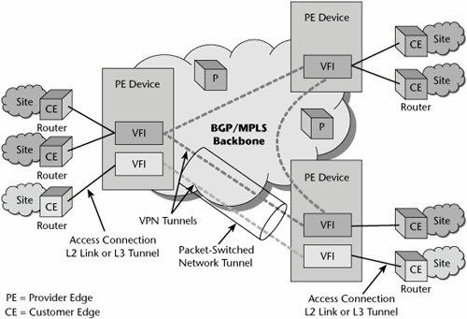

Объекты VFI, осуществленные в различных устройствах края провайдера на той же самой сети системной службы и принадлежащий тому же самому VPN связаны через туннели VPN. Как упомянуто ранее в этой главе, туннель VPN - виртуальная связь между двумя объектами, которые принадлежат тому же самому VPN. Эта виртуальная связь осуществлена посредством добавления заголовка формирования пакета к каждому отправленному пакету, и тот заголовок понят опорной сетью сети коммутации пакетов таким способом, что скрытый трафик может быть отправлен от объекта источника сети коммутации пакетов до объекта адресата сети коммутации пакетов. Исходный объект ответственен чтобы добавить заголовок формирования пакета, и объект адресата ответственен за то, что удалил это. Многократные туннели VPN, установленные между теми же самыми двумя устройствами края провайдера часто мультиплексируются в провайдере edgetoprovider туннель сети коммутации пакетов края и очевидно переносятся устройства ядра провайдера сети коммутации пакетов.

Сайт клиента - местный частный networkthat, ряд устройств коммуникации, которые не используют общедоступную опорную сеть, чтобы общаться друг с другом. Устройства края сайта, маршрутизаторов края клиента, связаны с одним из устройств края провайдера системной службы через подключение доступа или схему вложения через сеть доступа. Подключение доступа в этом контексте - посвященный Уровень 2 подключения, типа ATM виртуальная схема, идентификатор подключения канала связи Реле Рамки (DLCI), подключение PPP, интерфейс Сети Ethernet, или виртуальный LAN. Это мог также быть Уровень 3 туннеля, типа ассоциации безопасности IPsec по Интернету. Клиент edgetoprovider подключение доступа края конфигурирован, чтобы быть связанным с определенным VFI на краю провайдера, в зависимости от какого VPN сайт принадлежит.

Уровень 3 VPNs осуществлен двумя способами:

Запрос на комментарии 2547 (ПОГРАНИЧНЫЙ МЕЖСЕТЕВОЙ ПРОТОКОЛ MPLS) запрос на комментарии VPNs 2547 - IETF информационный документ, который описывает ПОГРАНИЧНЫЙ МЕЖСЕТЕВОЙ ПРОТОКОЛ MPLS. Запрос на комментарии 2547bisthe вторая версия запроса на комментарии 2547is интернет-Проект. Запрос на комментарии 2547bis VPNs также известны как ПОГРАНИЧНЫЙ МЕЖСЕТЕВОЙ ПРОТОКОЛ MPLS VPNs, потому что ПОГРАНИЧНЫЙ МЕЖСЕТЕВОЙ ПРОТОКОЛ используется, чтобы распределить VPN, который маршрутизация информацию поперек опорной сети провайдера и MPLS используется, чтобы отправить трафику VPN от одного сайта VPN до другого. Запрос на комментарии 2547bis мультиплексирует много маршрутов VPN через единственную систему ПОГРАНИЧНОГО МЕЖСЕТЕВОГО ПРОТОКОЛА. В этом подходе, маршрутизация клиента закончена на краю провайдера.

Виртуальный маршрутизатор VPNs С этими типами VPNs, каждый виртуальный маршрутизатор выполняет случай протокола маршрутизации, который является ответственным за то, что распространил информацию достижимости VPN между виртуальными маршрутизаторами. В этой модели, маршрутизация клиента расширена поперек сети провайдера.

Следующие разделы описывают эти два типа Уровня 3 VPNs подробно.
Запрос на комментарии 2547 (ПОГРАНИЧНЫЙ МЕЖСЕТЕВОЙ ПРОТОКОЛ MPLS) VPNs

IP VPNs, основанный на запросе на комментарии 2547 становится все более и более популярным. Как показано в иллюстрации 9.23, они используют комбинацию ПОГРАНИЧНОГО МЕЖСЕТЕВОГО ПРОТОКОЛА и MPLS, чтобы передать трафик IP через ядро MPLS. Предложение этого типа VPNs требует, чтобы провайдер конфигурировал MPLS на всем ядре и маршрутизаторах края. Кроме того, все маршрутизаторы края провайдера должны иметь ПОГРАНИЧНЫЙ МЕЖСЕТЕВОЙ ПРОТОКОЛ Мультипротокола (ПОГРАНИЧНЫЙ МЕЖСЕТЕВОЙ ПРОТОКОЛ ЧЛЕНА ПАРЛАМЕНТА) сеансы, установленные между ними, чтобы сообщить информацию VPN. Маршрутизаторы края провайдера хранят обновления маршрутизации от маршрутизатора края клиента каждого клиента в том, что называют виртуальной маршрутизацией, отправляющей (VRF) случай; проще говоря, это - таблица маршрутизации, заполненная маршрутами VPN.

Иллюстрация 9.23. Запрос на комментарии 2547bis модель

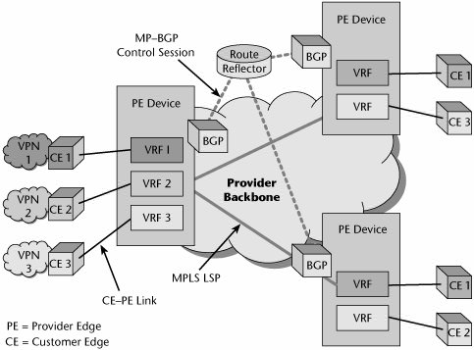

Поскольку может быть большое число маршрутизаторов края провайдера в сети, курьеры могли бы также должны конфигурировать отражатели маршрута ПОГРАНИЧНОГО МЕЖСЕТЕВОГО ПРОТОКОЛА, чтобы упростить внутреннюю петлю ПОГРАНИЧНОГО МЕЖСЕТЕВОГО ПРОТОКОЛА. Отражатели маршрута уменьшают размер внутренней петли ПОГРАНИЧНОГО МЕЖСЕТЕВОГО ПРОТОКОЛА. Клиенты отражателя маршрута размножают маршруты до отражателей маршрута, которые, в свою очередь, посылают маршруты другим клиентам отражателя маршрута. Отражатели маршрута полезны в разделении полного места таблицы маршрутизации поперек многократных устройств. Это позволяет клиентам отражателя маршрута получать только маршруты они neednot все маршруты.

Каждый маршрутизатор края клиента имеет его собственный VRF на краю провайдера. Клиент рекламирует все маршруты, связанные с тем местоположением к краю провайдера. Когда все маршрутизаторы края провайдера, которые соединяются со специфическим клиентом, имеют информацию маршрутизации клиента в VRF, маршрутизаторы края провайдера обменивают информацию при использовании ПОГРАНИЧНОГО МЕЖСЕТЕВОГО ПРОТОКОЛА ЧЛЕНА ПАРЛАМЕНТА. Эти маршруты и передача VRFs составляют клиента VPN.

